Sistemas Operacionais

Nome: Victor Veniti de Sousa Melo
Ra: 01212037

Faça uma pesquisa do significado de cada tipo de arquivo e dê exemplos.

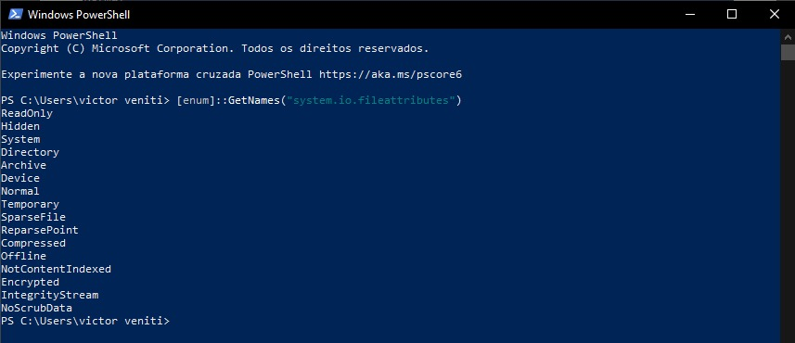
ReadOnly -

- Um arquivo readOnly (“Somente Leitura”), e um arquivo que não pode ser modificado ele não grava nenhuma modificação, ele pode ser aberto como qualquer outro arquivo.
- Arquivos do gênero são geralmente arquivos que se for alterado pode causar travamento do computador, arquivos do sistema operacional alguns exemplos são:

Hiberfil.sys: E um arquivo que o windows usa para armazenar os processos em execução, como por exemplo se você desligar o computador com chrome ou outro navegador aberto, quando você ligar o computador novamente o navegador estará aberto de onde você parou antes de desligá-lo.

Pagefile.sys: e um arquivo usado na memoria virtual do “SO” esse arquivo e criado toda fez que o “PC” e iniciado com pouca memoria física, então por exemplo aplicativos em execução que estão minimizados, isso faz com que tenha menos pressão na “RAM”.

Swapfile.sys: esse arquivo e semelhante ao citados acima porém ele foi substituído pelo Hiberfil.sys.

Hidden -

- Hidden (“Oculto”) esses arquivos são invisíveis enquanto você navega pelas pastas, são arquivos que geralmente não devem ser alterados por conta da relação com o “SO” por exemplo.

System -

- arquivos sys geralemnte são executados por certos tipos de aplicativos eles são arquivos de dados e não documentos o que significa que não esta destinado a ser visto por todos, ele armazena recursos do sistemas compilados exigidos pelo “SO” um exemplo de arquivo é:

io.sys: contem o código de inicialização do DOS (sistema operacional) e recursos de driver necessários pelo DOS.

Directory -

- arquivos .dir assim como arquivos .sys também são arquivos de dados que podem ser abertos por determinadas aplicações ele pode ser criado ou aberto pelo software Adobe Director geralmente estes arquivos usam URLs de armazenamento externos .

Archive -

- E uma extensão distribuída para sistemas windows.

Device -

- Esse tipo de arquivo e utilizado para interface para drivers de dispositivos periféricos como impressoras.

Normal -

- Estes arquivos NORMAL podem ser vistos com dois aplicativos de software conhecida(s), as quais são tipicamente Apple OS X desenvolvidas por Apple. Ele é associado com um tipo(s) primário de arquivo, mas frequentemente visto no formato Golden Orchard Apple II CD Rom File. Arquivos NORMAL são mais comumente categorizados como Data Files.

Temporary -

- Arquivos temporários (também chamados de "arquivos temporários") geralmente têm nomes de arquivos que terminam com a extensão .TMP. Embora eles compartilham a mesma extensão de arquivo, arquivos temporários podem ser criados por muitos programas diferentes. Isso pode tornar difícil descobrir qual o programa criou um arquivo temporário específico, ou mesmo onde o arquivo veio.

SparseFile -

- Um arquivo esparso é um arquivo com uma ou mais regiões de dados não alocados nele. Um programa vê essas regiões não alocadas como contendo bytes com um valor zero e que não há espaço em disco representando esses zeros.

ReparsePoint -

- Normalmente usado por profissionais de suporte. Consulta ou exclui pontos de nova análise, que são objetos de sistema de arquivos NTFS com um atributo definível contendo dados controlados pelo usuário, e são usados para estender a funcionalidade no subsistema de entrada/saída (E/S). Os pontos de nova análise são usados nos pontos de junção de pasta e pontos de montagem de volume. Além disso, são usados por drivers de filtro de sistema de arquivos para marcar determinados arquivos como especiais para esse driver.

Compressed -

- O sufixo compressed filename é usado principalmente para arquivos WordCompress Compacted Web Format. WordCompress definiu o padrão de formato WordCompress Compacted Web Format. O formato de arquivo compressed é compatível com o software que pode ser instalado na plataforma do sistema Windows.

Offline -

- Os arquivos que você passou do seu computador para o OneDrive ou que já abriu no seu computador ficam automaticamente disponíveis offline nesse computador. Os arquivos que você criou no site do OneDrive ou adicionou ao OneDrive de outro dispositivo ficam somente online no seu computador.

